
 卡夫醫療級壓力襪 新北市教育（工）會特約優惠訂購單
※新北市教育（工）會優惠價：買二送一週慶限時專案（限同品項），至103/11/11止。
消費滿1500元以上免運費，未達酌收運費100元／單 訂單單號：
訂購人資料 | 姓名 |  |  | 教師（工）會會員編號 |  |  | 訂購日期： 年 月 日
訂購人資料 | 聯絡電話 | 手機： 住家：（ ）
訂購人資料 | E-mail
訂購人資料 | 收貨地址
付款方式 | □匯款【玉山銀行高雄分行（代碼808）0082-940-022036安澤生技開發有限公司】
付款方式 | □貨到付款（宅配）◎宅配需配合貨運配送時間送達  【希望配送日期： 年 月 日 希望配送時段：□上午12時前□下午12-17時□夜間17-20時】
付款方式 | ◎請在匯款後電話通知或於傳真單上註明匯款帳號後五碼以利對帳，謝謝！
發票 | □二聯式 □三聯式 發票抬頭： 統編：
商品名稱 | 卡夫醫療級壓力襪 壓力係數15-20mmHg（毫米汞柱）
產品規格 | 產品顏色 |  | 尺寸 |  | 數量 |  | 定價 | 備註
短襪 | 透明膚色 |  | □ S |  | 雙 |  | 880元／雙
短襪 |  |  | □ M |  | 雙 |  | 880元／雙
短襪 | 黑色 |  | □ S |  | 雙 |  | 880元／雙
短襪 |  |  | □ M |  | 雙 |  | 880元／雙
短襪 |  |  | □ L |  | 雙 |  | 880元／雙
褲襪 | 透明膚色 |  | □ S |  | 雙 |  | 1,680元／雙
褲襪 |  |  | □ M |  | 雙 |  | 1,680元／雙
褲襪 |  |  | □ L |  | 雙 |  | 1,680元／雙
褲襪 | 黑色 |  | □ S |  | 雙 |  | 1,680元／雙
褲襪 |  |  | □ M |  | 雙 |  | 1,680元／雙
褲襪 |  |  | □ L |  | 雙 |  | 1,680元／雙
☆訂購流程：填寫訂購單→匯款完成，繳款憑證連同訂購單傳真或mail訂購→與卡夫壓力襪客服聯絡，確認訂單→商品到貨。（約3~5個工作天，遇例假日延後）
☆服務專線：07-2692811 ☆傳真專線：07-2693800 ☆E-mail：coffrefort@spine-online.com.tw
※短襪、褲襪圓周測量尺寸圖表
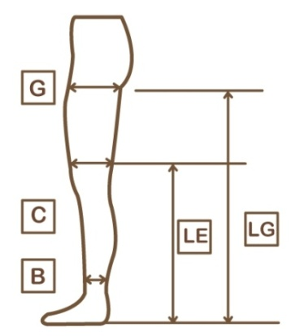
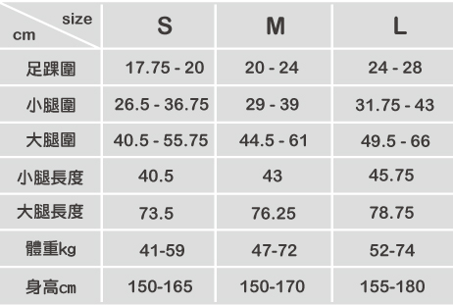
◆褲襪：大腿長度依LG圖式測量（由地面往上至臀下長度）
◆短襪：小腿長度依LE圖式測量（由地面至膝窩長度）
G.測量臀下之最大腿圍
C.測量最大小腿圍（小腿最粗處）
B.測量足踝骨上之踝圍

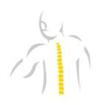安澤生技開發有限公司 服務專線：07-2692811 傳真：07-2693800
統 編：54617967 地址：高雄市苓雅區四維四路216號7樓之3

